Gestorías del mes de septiembre de 2020 Diputada María Eugenia Cazares Martínez

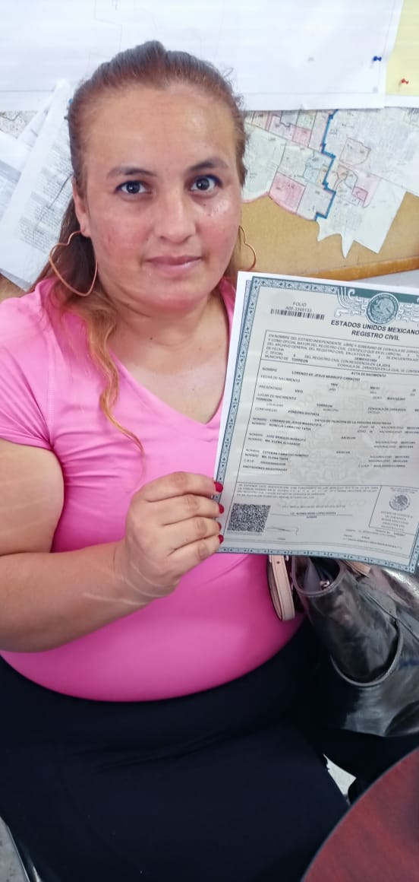

En apoyo a las familias mas vulnerables apoyamos con actas de nacimiento a ciudadanos de las colonia de nuestro distrito, se gestionaron diversos tramites en secretaria de finanzas del estado de Coahuila, para la obtencion de licencias de conducir asi como pagos de placas.

